高等数学[(a2)机电](A卷）参考答案及评分标准(14-15学年下）

一、判断题（本大题共5小题，每小题2分，共10分）
1 | 2 | 3 | 4 | 5
√ | ╳ | ╳ | ╳ | √
二、填空题（本大题共10小题，每小题2分，共20分）

（6） -3 （7）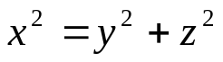 （8） 垂直 （9）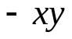 （10） 0
（11） 2 （12）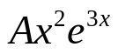 （13） 外 (14)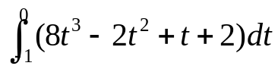 （15） 偶

三、求解下列各题（本大题共8小题，每小题6分，共48分）。

（16）求解微分方程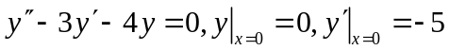。
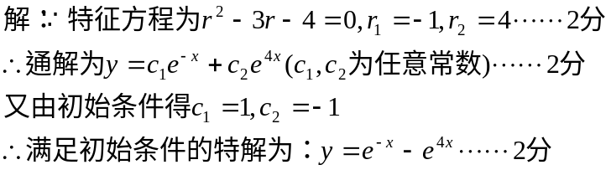

（17）求空间曲线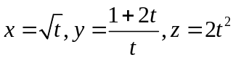在点（1，3，2）处的切线方程与法平面方程。
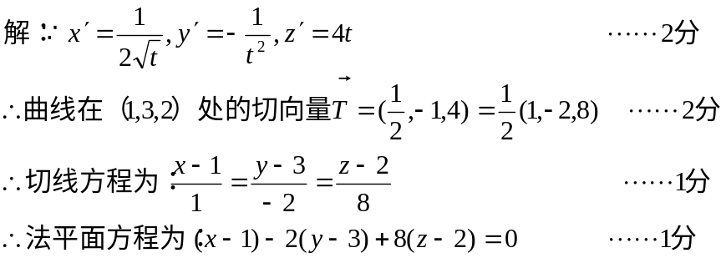
（18）设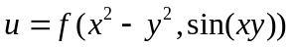，求全微分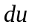。
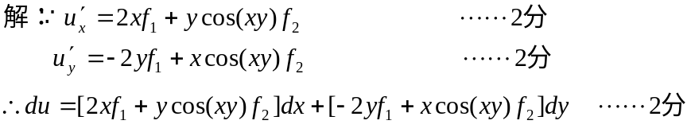
（19）计算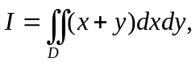其中D是由和围成的空间区域在坐标面上投影区域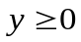的部分。
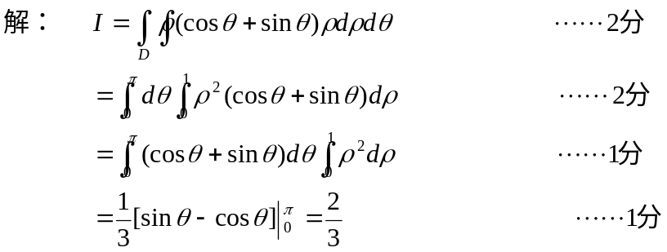
（20）计算其中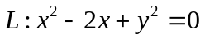，取顺时针方向。
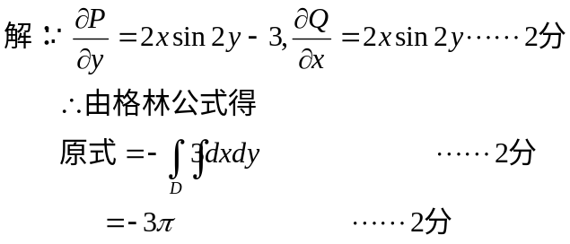
(21) 计算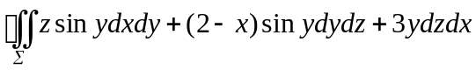，其中是界于和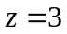之间的圆拄体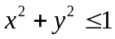的整个表面的外侧。
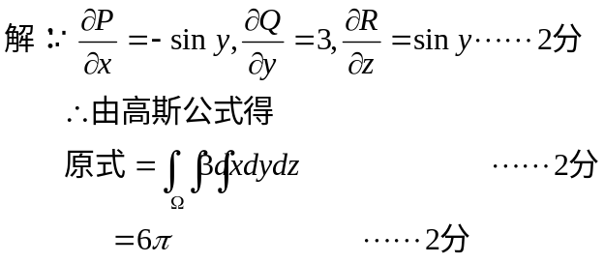
（22）级数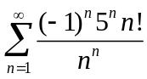是否收敛？如果收敛，是绝对收敛还是条件收敛？
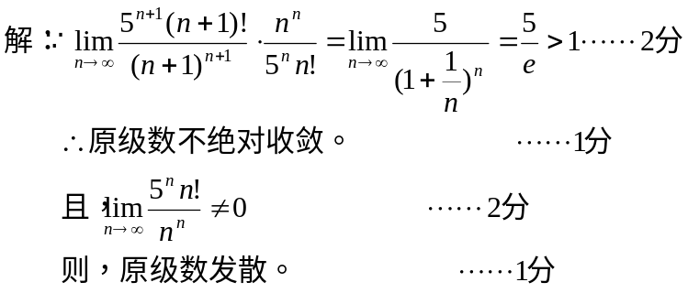
（23）将函数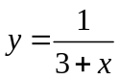展开为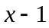的幂级数。
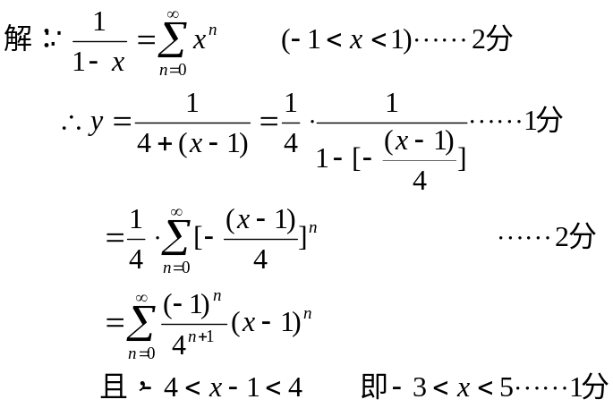

四、应用题和证明题（共22分）
(24) 现用面积为24平方米的铁皮做长方形铁箱，问如何选取长、宽、高才能使其容积最大。(8分)
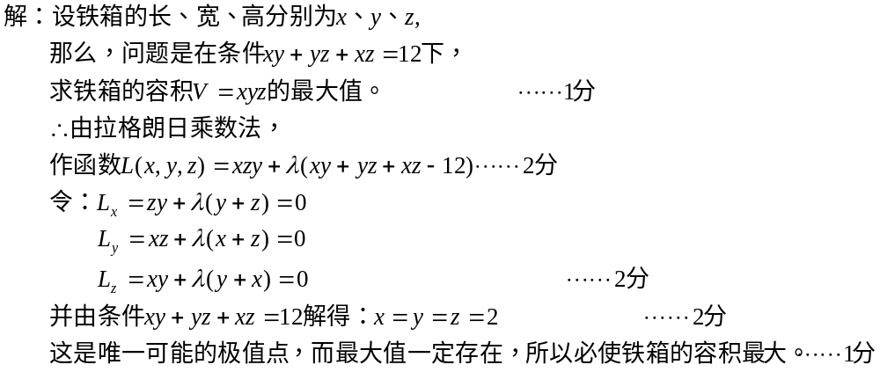
（25）设空间闭区域由曲面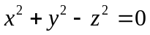和球面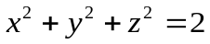的下半部分所围成，求该闭区域的体积。（7分）
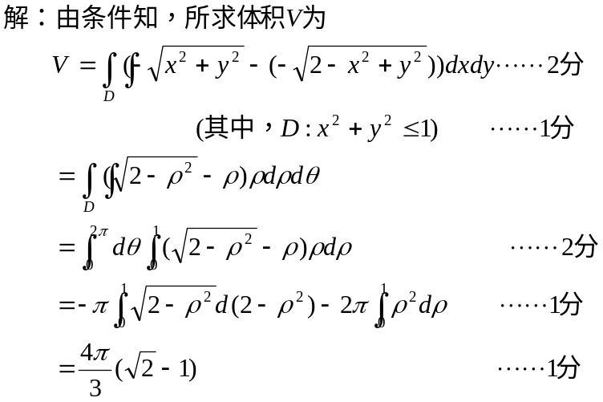
（26）证明：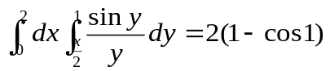。(7分)
